EUROPA Topographisches Wissen Name: …………………………….
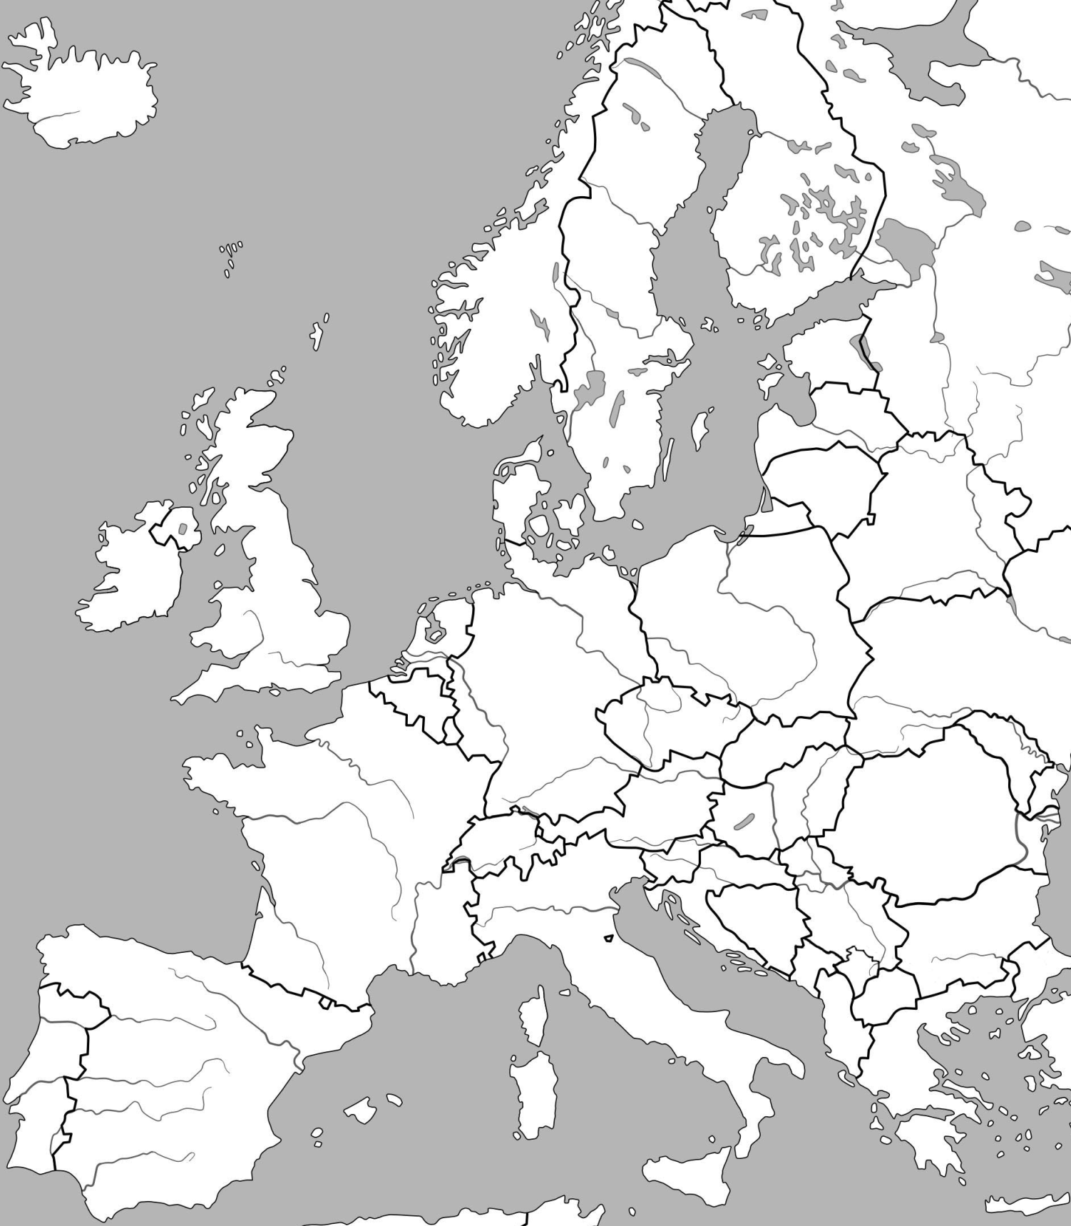
Trage die Nummern möglichst genau lagerichtig in die Karte ein:
1 Ben Nevis, 2 Bosporus, 3 Donau-Delta, 4 Ibiza 5 Skopje, 6 Schlesien,
7 Sarajevo, 8 Böhmen, 9 Algarve, 10 Cornwall, 11 Kanal-Inseln,
12 Weichsel (+blau anmalen), 13 Vierwaldstädter See.

EUROPA Topographisches Wissen Name: …………………………….
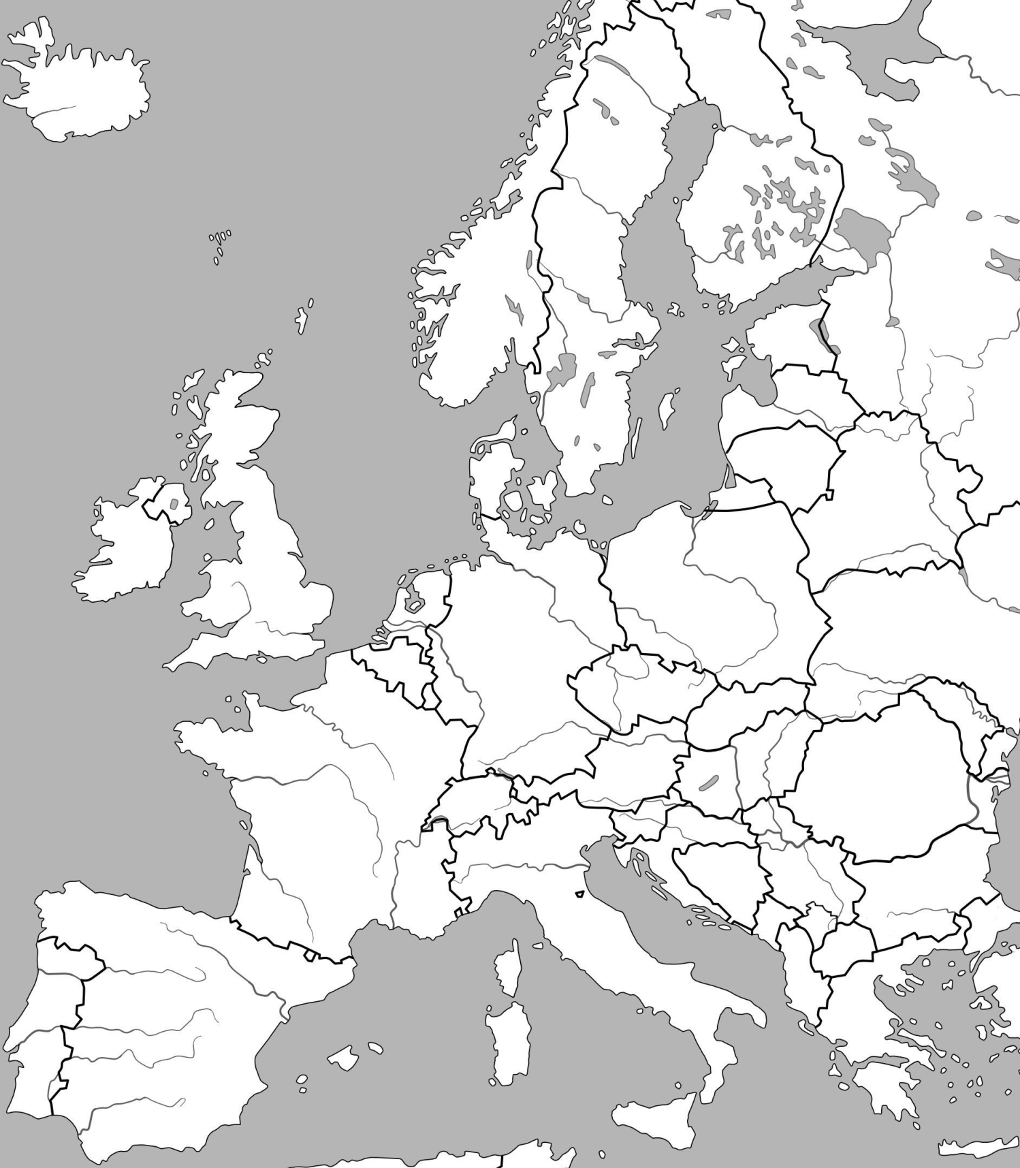

Trage die Nummern möglichst genau lagerichtig in die Karte ein:
1 Tatra, 2 Korsika, 3 Lido, 4 Straße von Gibraltar, 5 Kattegat, 6 Provence,
7 Elsaß, 8 Kanal-Inseln, 9 Lombardei, 10 Elba, 11 Garonne (+blau anmalen),
12 Chiemsee, 13 Chalkidike

EUROPA Topographisches Wissen Name: …………………………….

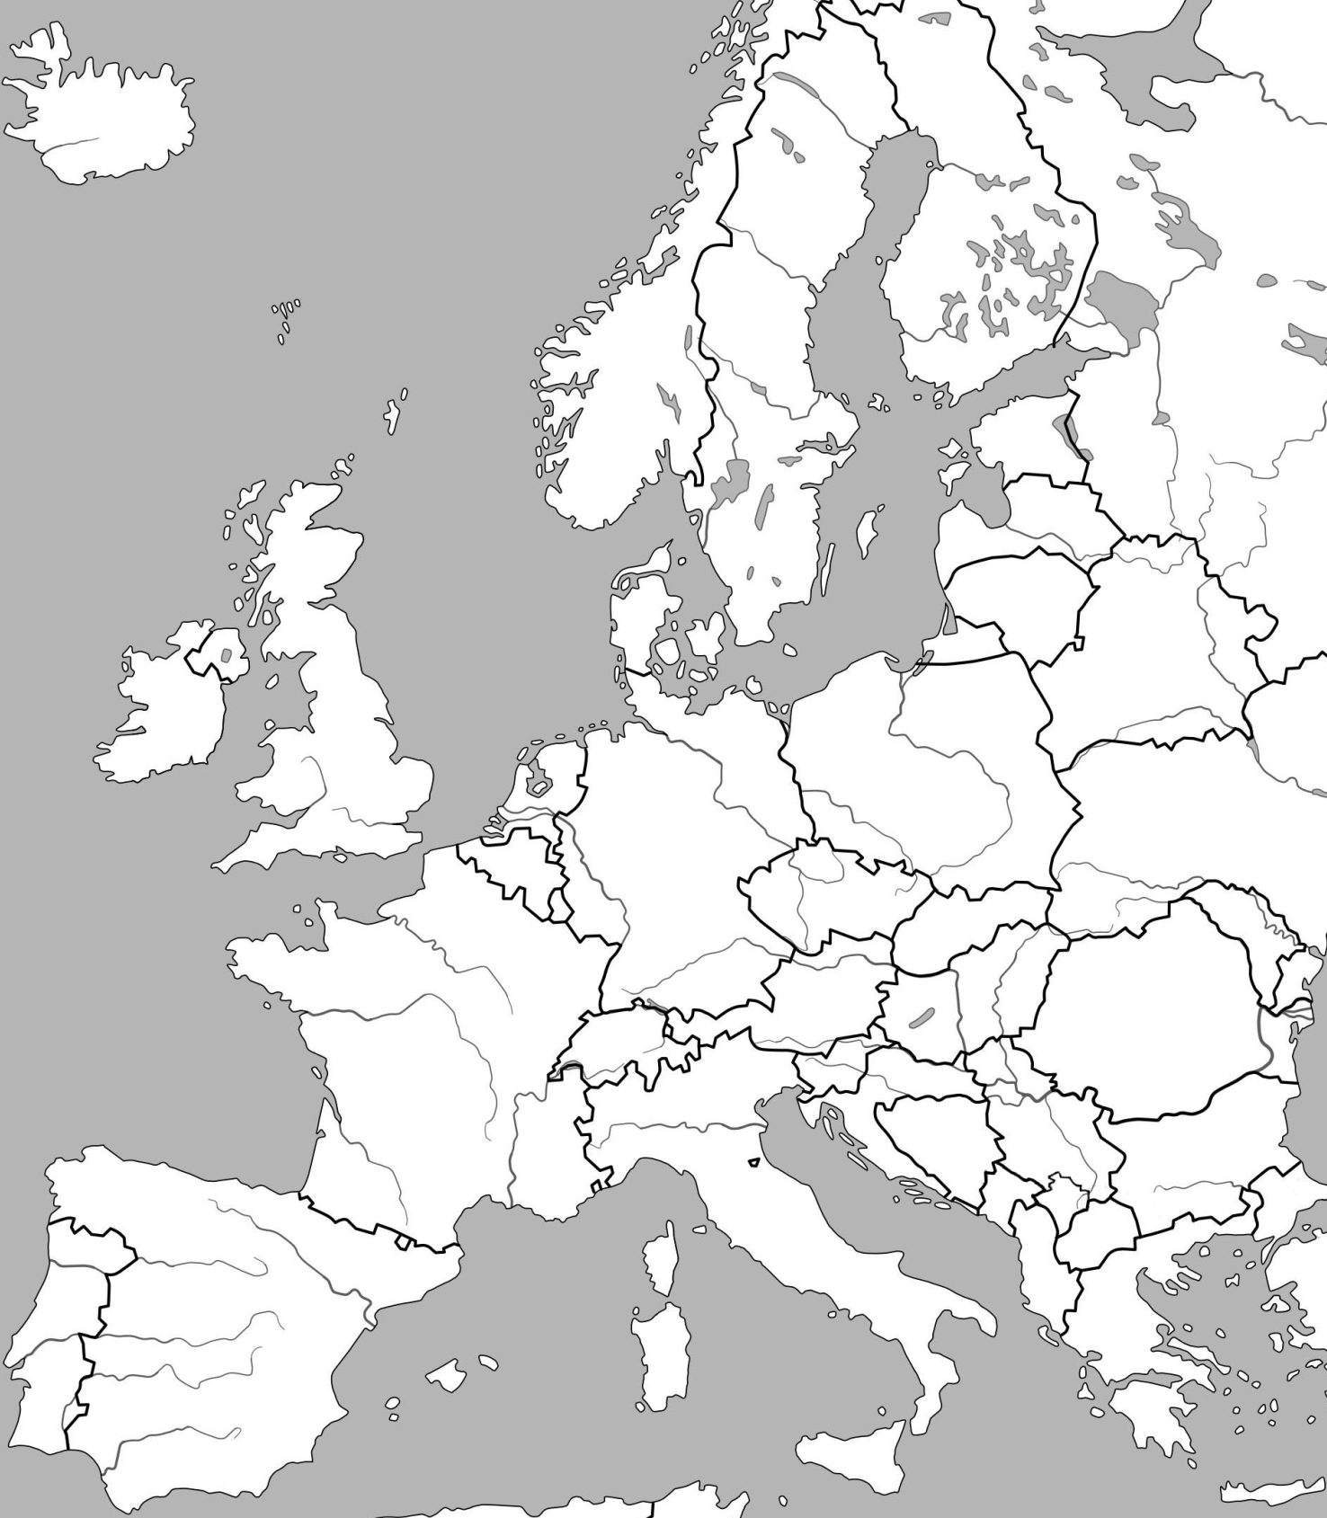

Trage die Nummern möglichst genau lagerichtig in die Karte ein:
1 Karst, 2 Bratislava, 3 Straße von Messina, 4 Andalusien, 5 Flandern,
6 Peloponnes, 7 Ärmelkanal, 8 Côte d’Azur, 9 Loch Ness, 10 Piemont,
11 Mallorca, 12 Rügen, 12 Tajo (blau anmalen).

